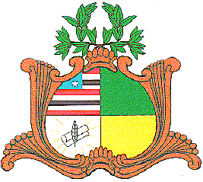
ESTADO DO MARANHÃO
PODER JUDICIÁRIO
CORREGEDORIA-GERAL DA JUSTIÇA

Ofício-circular nº 42/2009/GAB-CGJ
São Luís (MA), 12 de maio de 2009.

Senhor Corregedor

Cumprimentando Vossa Excelência, venho lembrá-lo do nosso LI ENCOGE - Encontro Nacional do Colégio de Corregedores, a realizar-se no Estado do Rio de Janeiro, no período de 27 a 29 de maio.
Na oportunidade, noticio-lhe que as inscrições poderão ser feitas através do formulário em anexo, o qual poderá ser encaminhado a esta Corregedoria, através do e-mail chefgab_cgj@tjma.jus.br, ou pelo telefone (98) 32218524 (fac-símile – Gabinete do Corregedor).

Atenciosamente,

Desembargador JAMIL DE MIRANDA GEDEON NETO
Corregedor-Geral da Justiça

